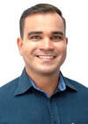
GENILSON MENDES DA SILVEIRA

Presidente
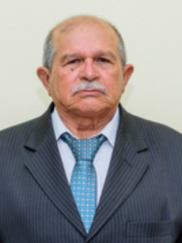
JOSÉ CORREIA LEITE
1° Vice- Presidente


JOÃO PAULO OLIVEIRA BRITO
2° Vice-Presidente

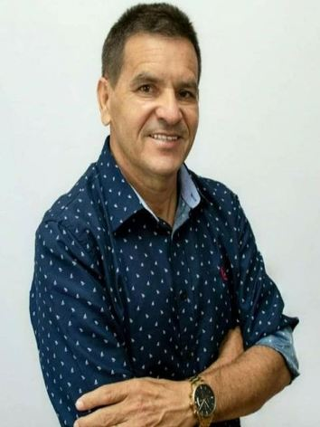
LUIS CARLOS CORREIA ARAÚJO
1° Secretário


LAIS HELENA LOPES DA SILVA
2° secretario(a)

